Магазины, “продающие” иноагентов, не финансируются
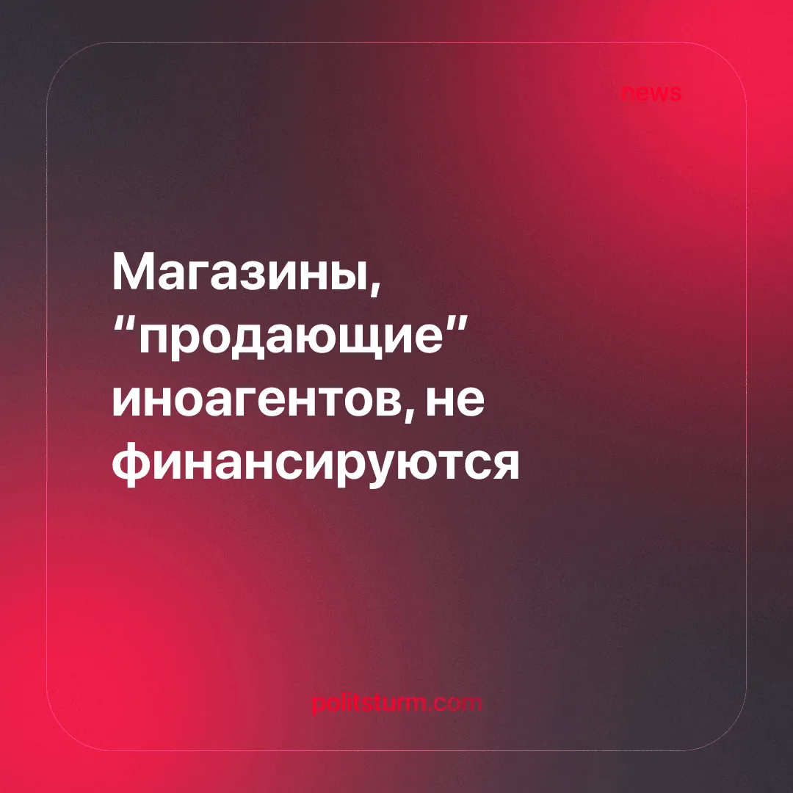

Оригинальная статья
2025-09-01
5 мин. на чтение

“Не молчать об иногентах, а биться с ними!”
“Необходима поэтика русского сюжета!”
Такие заголовки подбирал Союз Писателей России (СПРФ), проводя интервью с “российским критиком и доктором филологических наук” Алексеем Татариновым [1]. Само интервью посвящено включению “духовный интриги” в поэтику, введению неопределённых “нравственно-философских вопросов” в университетское литературоведение и созданию “справедливого литературного канона”, именовать который Алексей Викторович не решился.
За день до этого, в Калининграде, СПРФ организовал военно-патриотический круглый стол [2]. Вместе с поэтом и литературоведом Дмитрием Артисом “обсудили текущее участие писателей в патриотическом воспитании подрастающего поколения, особенно через работу с учебными заведениями”.
Руководитель полесского литобъединения Таисия Богдан-Журихина призывала, что “нельзя держать наших детей в информационной изоляции”. После этого РБК сообщает [3] (с ссылкой на Российский книжный союз), что с 1 сентября книжные магазины, каковые продают работы иноагентов, “не смогут претендовать на поддержку муниципалитетов”.
В новости сообщалось, что в реестре иноагентов находится более 1 тыс. физических и юридических лиц. В перечень мер, неразрешенных магазинам с литературой иноагентов, включены: нахождение в статусе социального предпринимательства, поддержка аренды и рекламы со стороны муниципалитетов (т.е. из госбюджета) и “поставка книг в школы и библиотеки”.
Разъяснить стимулирование “национальных авторов” стремятся “выдающиеся писатели” и чиновники РФ, например, Сергей Шаргунов, “известный прозаик”, депутат, “автор бестселлеров” и глава АСПИР (Ассоциация союза писателей и издателей России) [4]:
“Знаете, именно люди, которые мало читают, постоянно говорят о кризисе или об умирании литературы. Для меня такие высказывания – признак читательской, а то и душевной лености. <...> Другое дело – тех же поэтов или критиков надо поддерживать, давать им пространство для осуществления своего дара, поддерживать материально и информационно”.
С “известным прозаиком” и депутатом недавно согласился помощник президента РФ, председатель Российского военно-исторического общества и недавний директор Союза писателей РФ Д. Мединский.
“Союз писателей, по мнению Мединского, должен активно участвовать в формировании книжного рынка, способствовать «очищению магазинов от низкопробного чтива» и способствовать продвижению государственных интересов. «Следует разобраться с обилием переводной литературы, зачастую не то чтобы низкокачественной, а даже гнусной. Особенно эта проблема актуальна в сфере детской литературы»”, — репортаж РБК [5].
Но что собираются “очищать” российские власти? Анализ российского рынка книг компанией Businesstat свидетельствует, что только в 2024 г. продажи упали на 3%, с 2022 по 2024 гг. продажи ежегодно падали, сейчас же “снижается количество книжных магазинов” [6].
Российская книжная палата в 2023 г. поделилась такой статистикой — спад продаж на 17.5%. В лидерах — Ф. Достоевский, А. Кристи, А. Джейн, К. Чуковский и А. Пушкин [7], что характерно и для 2024 года [8]. В 2025 г. рост цен на товары и услуги затронул книжную сферу ещё сильнее — падение продаж крупнейших книжных магазинов составило ещё 6%, что усугубляется “несоблюдением антимонопольного законодательства со стороны маркетплейсов” [9].
В своём интервью, “известный прозаик” Сергей Шаргунов добавил:
“Создание Ассоциации – ответ на жизненные запросы писательских и издательских сообществ. На писателя не надо давить, не надо ограничивать его творческую свободу, а что действительно нужно – социальная защита, помощь в литературном заработке (на гонорары живут единицы), поездки по стране, встречи с читателями, возможность работать в резиденции. Или вот писатель в кризисной ситуации (болезнь, пожар, какое-то несчастье) – кто ему поможет? Нам все это начало удаваться”.
Он же подчеркнул:
“Талантливых писателей – множество, особенно среди молодых. Я это вижу и как главред «Юности», и по участникам мастерских АСПИР, всероссийских и региональных, и по студентам”.
Но где, например, имена, упомянутые в начале материала? Из года в год Пушкин соревнуется с Достоевским, но престиж и “внимание общественности” получают “известные прозаики”, как Сергей Шаргунов или Дмитрий Атрис.
Российские писатели, каковые могут быть и талантливыми, и усердными, и гениальными, малоизвестны [10]. Не стоит упоминать и финансовые издержки на издание произведений, пиратство, падение общественного спроса на литературу в принципе.
Ведущие лица в книжной индустрии, например Михаил Ланцов [11], сообщают о переходе на электронный рынок. Они же признают пагубное влияние переработок на организм, ибо конкуренция на книжном рынке обусловлена следующими словами:
“Наш книжный рынок не сопоставим с рынком США, Франции или Германии. По данным издателей, средний тираж книги в России составляет 6-7 тыс. экземпляров. Речь идет о литературе, которая пользуется спросом. 75 тыс. – практически нереальный тираж для большинства российских писателей, даже если это бестселлер.
Поэтому доходы писателя от книг просто не сопоставимы с доходами их западных коллег. Нормальный доход у автора может быть при условии, что тираж его книг выходит за рамки 50 тыс. экземпляров”, — литературный критик Николай Александров [12].
“А оказалось, что писательство — это, по сути, малый бизнес. Довольно нерентабельный причем. Можно сравнить с открытием своего магазина. Вначале нужно заплатить много денег за аренду, затем ремонт здания, после закупка продукции. И только после этого можно начать получать доход. Обратите внимание на слово «доход», не «прибыль»!”, — признаётся в своём блоге, например, писатель Марина Бастрикова [13].
Подавляющее большинство писателей, на что ссылается в посте и Марина Вадимовна, не могут покрывать расходы на ипотеку или аренду жилья, например, исключительно писательством.
Расходы на продажу, оформление, редактуру книги могут покрываться, но она же признаётся: “но за год я получила в ЭКСМО 42.000 рублей. И это хороший гонорар!”. Более того, сайты, на которых размещаются произведения, берут колоссальные комиссии: “то есть из 10 книг по 100 рублей, дай бог до автора дойдёт 3.000 рублей. Это если, конечно, книги купили, а не скачали у пиратов” [13]. Здесь речь идёт о ситуации, когда десять человек приобрели по десять книг, и из общей суммы в 10.000 рублей до автора доходит лишь малая часть.
Вместо поддержки, которую писателям обязалось давать государство, мы наблюдаем, что престиж получают единицы, как, например, “российский критик” А. Татаринов. Его критика заключается в ненависти к иноагентам и продвижении “духовной интриги” “нравственно-философских вопросов”.
В телеграм канале СПРФ недавно “вручили членский билет нового образца” [14]. Предположите, кому адресованы слова: “рады иметь рядом такого союзника”. Правильно, А. Щипкову — “ректору Российского православного университета им. святого Иоанна Богослова”.
Подобное одновременно подавляет творческие задатки других людей. Зачем писать, если шансы на победу мизерные? Зачем писать, если на этом не заработать? Интересно, сколько человек имеют скрытые таланты, но даже не притрагиваются к ним ввиду их неокупаемости.
Утверждая, что бывает честная конкуренция, власти показывают (иногда и не пытаясь скрыть), как она расставляет на доске фигуры, в институтах — нужных людей, а на карте — заводы и предприятия. Утверждается, что единственная альтернатива этому - тоталитарный контроль и подавление воли отдельного человека.
Как насчёт подавления воли человека рынком и конкуренцией, каковую он несёт? Как много “известных прозаиков” говорят об этом? Чтобы писательство потеряло необходимость быть профессией и стало призванием, необходимо создать материальные условия для их деятельности.
Нужно награждать не тех, кто “продаст” больше, а тех, чьи размышления и истории продвигают коллективное благо, а не собственные амбиции, служат обществу, а не рублю.
Нужно, чтобы писатели могли разъяснить и разобраться, как “правды” отличить от правд подлинных и преподнести их, задавая действительный нравственный пример и норму. А для этого нужно не столько образование, сколько другие общественные условия, в которых существование взаимовыручки, справедливого распределения заслуг и продвижение талантов существует не на бумаге.
Это и даст людям мышление, выходящее за рамки самодовольствия, сугубо личной амбиции, закрытости и замкнутости в своих проблемах, не замечающих их общность и причины. А под конец хочется снова прочитать слова ныне “российского критика” и борца с иноагентами А. Татаринова, которые он произнёс год назад:
“Только так можно не сойти с ума от пустот сейчас живущих писателей <...> Стране нужны учителя и защитники русской словесности, требуются комиссары Русской идеи, а не шеренги поэтов и романистов! <...> Если занимаешься современными текстами, ставишь диагноз эпохе <...>Хочется обязательно женского? <...> А чем плоха Улицкая (признана в РФ иноагентом)?”, — интервью А. Татаринова в газете “Аргументы и факты” от 2024 года [15].

Источники:
[1] СПРФ — “Алексей Татаринов: “Не молчать об иногентах, а биться с ними!”” от 26 августа 2025 г.
[2] СПРФ — “«Пришли действительно горящие и сопереживающие люди». Дмитрий Артис – о военно-патриотическом круглом столе в Калининграде” от 24 августа 2025 г.
[3] РБК — “Книжным магазинам напомнили о лишении льгот из-за авторов-иноагентов” от 25 августа 2025 г.
[4] МКRU — “Сергей Сергей Шаргунов: «Русский писатель должен быть за милосердие»” от 4 февраля 2025 г.
[5] РБК — “Владимир Мединский возглавил Союз писателей” от 27 февраля 2025 г.
[6] РБК — “В 2024 г продажи книг в России снизились на 3% и составили 373 млн экз.” от 14 мая 2025 г.
[7] Год литературы — “Российская книжная палата опубликовала статистику за первое полугодие 2023 года” от 8 августа 2023 г.
[8] Год литературы — “20 наиболее издаваемых авторов художественной и детской литературы в 2024 году” от 13 февраля 2025 г.
[9] Лента — “Книжные магазины в России обвинили маркетплейсы в падении продаж” от 10 июня 2025 г.
[10] Собака.ру — “6 российских писателей, которых вы могли не знать (и зря!)” от 19 февраля 2024 г.
[11] Комсомольская Правда — “Роман пишется за 1,5 месяца, но из-за переработок приходится лечиться” от 9 апреля 2025 г.
[12] НСН — “Критик рассказал, почему писатели в России бедные” от 12 декабря 2018 г.
[13] Блог писателя Марины Бастриковой, пост от 7 мая 2023 г.
[14] СПРФ, пост от 27 августа 2025 г.
[15] Аргументы и факты — “«Не игра, а школа и проповедь». Профессор о книгах классиков и современников” от 16 декабря 2024 г.

Оригинальная статья

